DOKUMENTASI PENELITIAN
- Wawancara dengan Kepala Sekolah
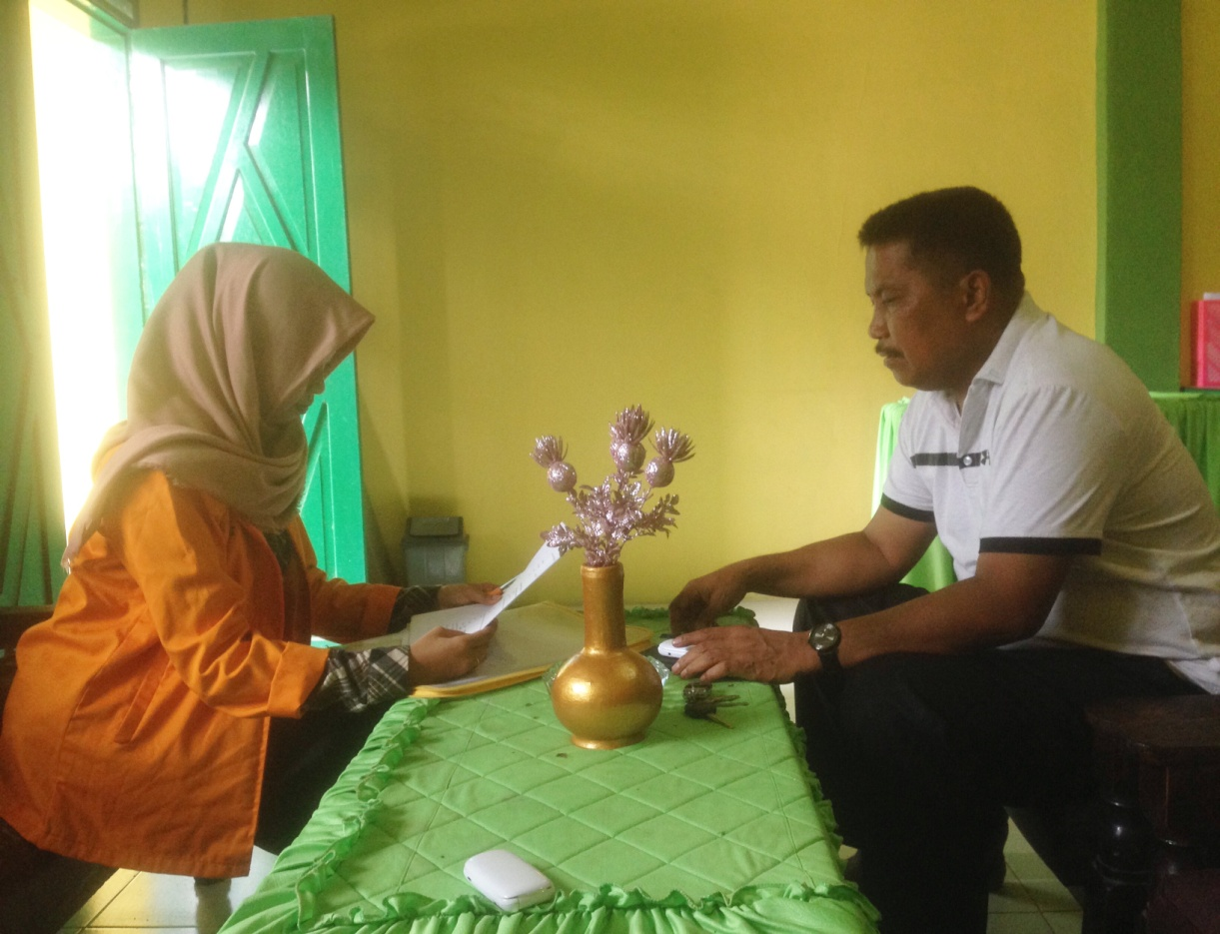
Hasil dokumentasi pada tanggal 22 November 2017
- Wawancara Wakil Kepala Sekolah
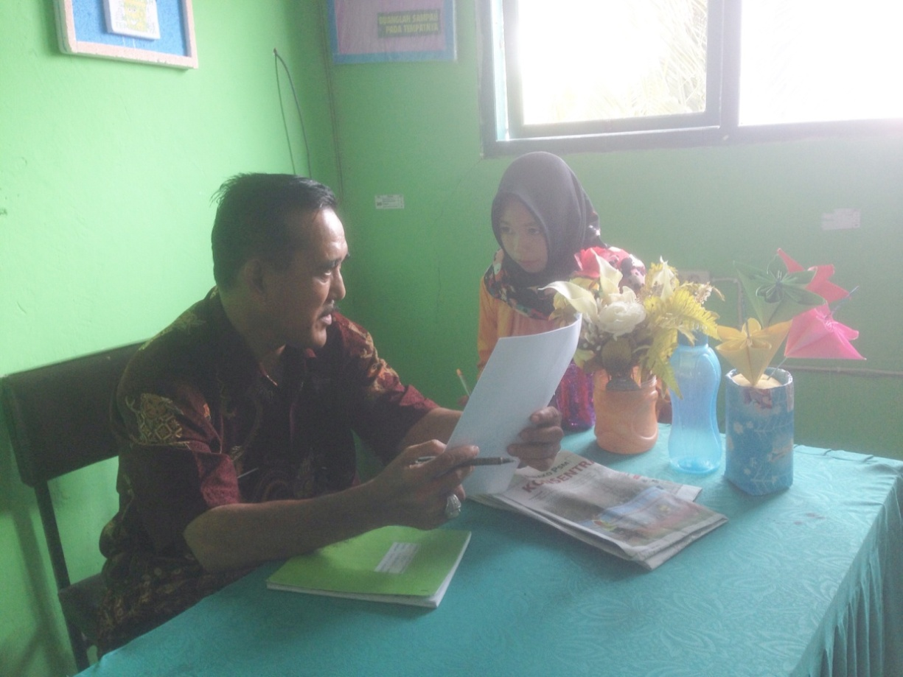
Hasil dokumentasi pada tanggal 27 November 2017
- Wawancara dengan Guru kelas IX
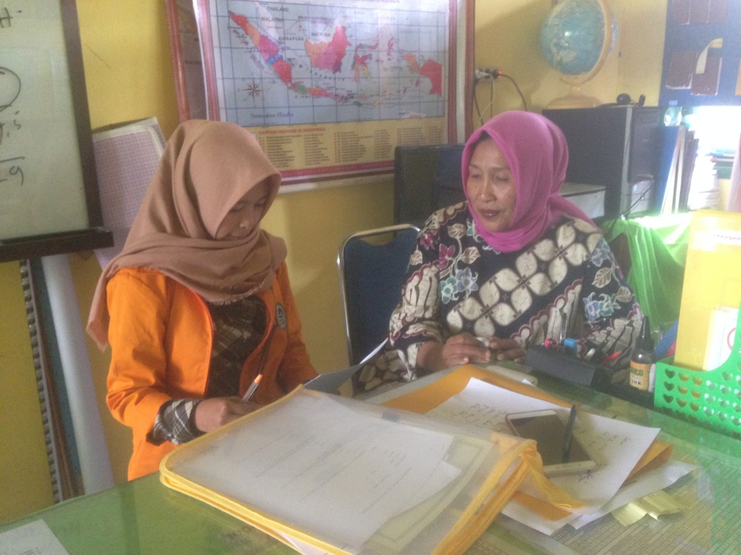
Hasil dokumentasi pada tanggal 22 November 2017

- Wawancara dengan Guru Kelas IX
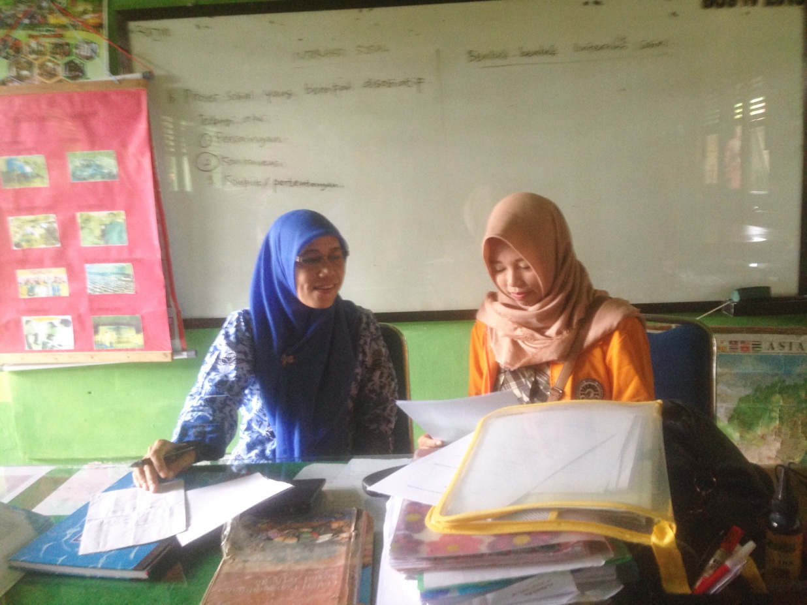
Hasil dokumentasi pada tanggal 27 November 2017
- Wawancara dengan Guru Kelas VIII
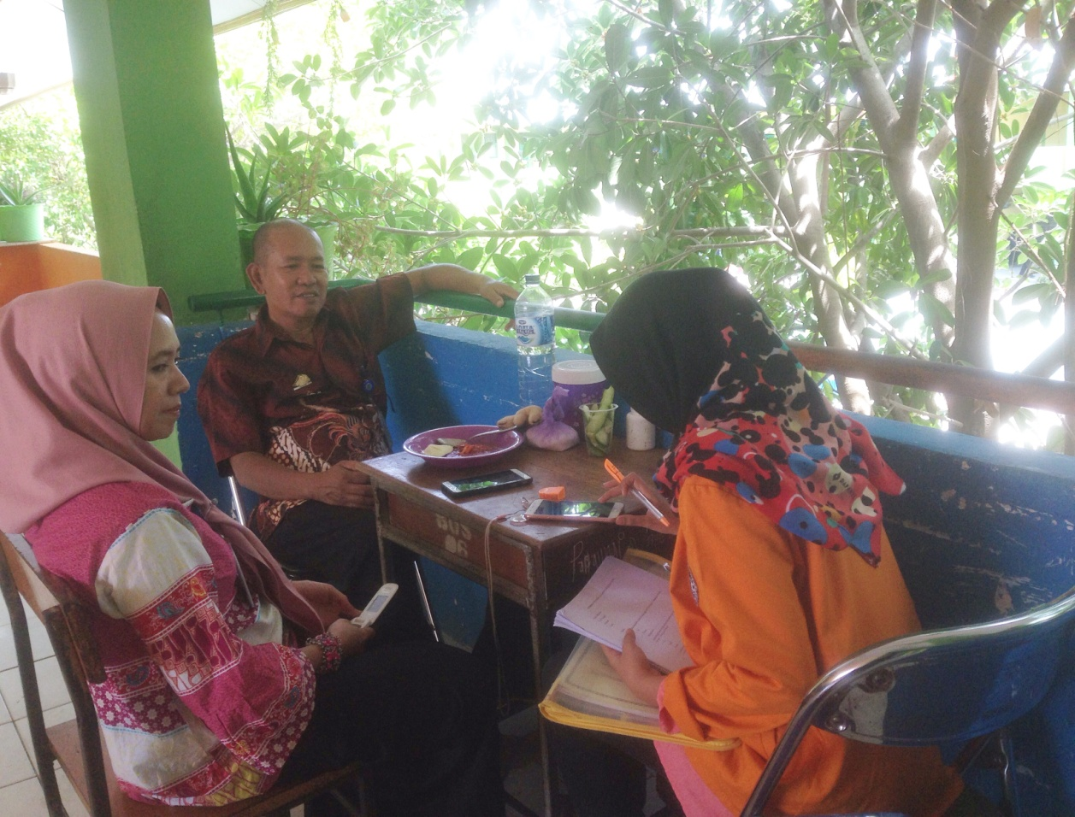
Hasil dokumentasi pada tanggal 22 November 2017

- Wawancara dengan Guru kelas VII
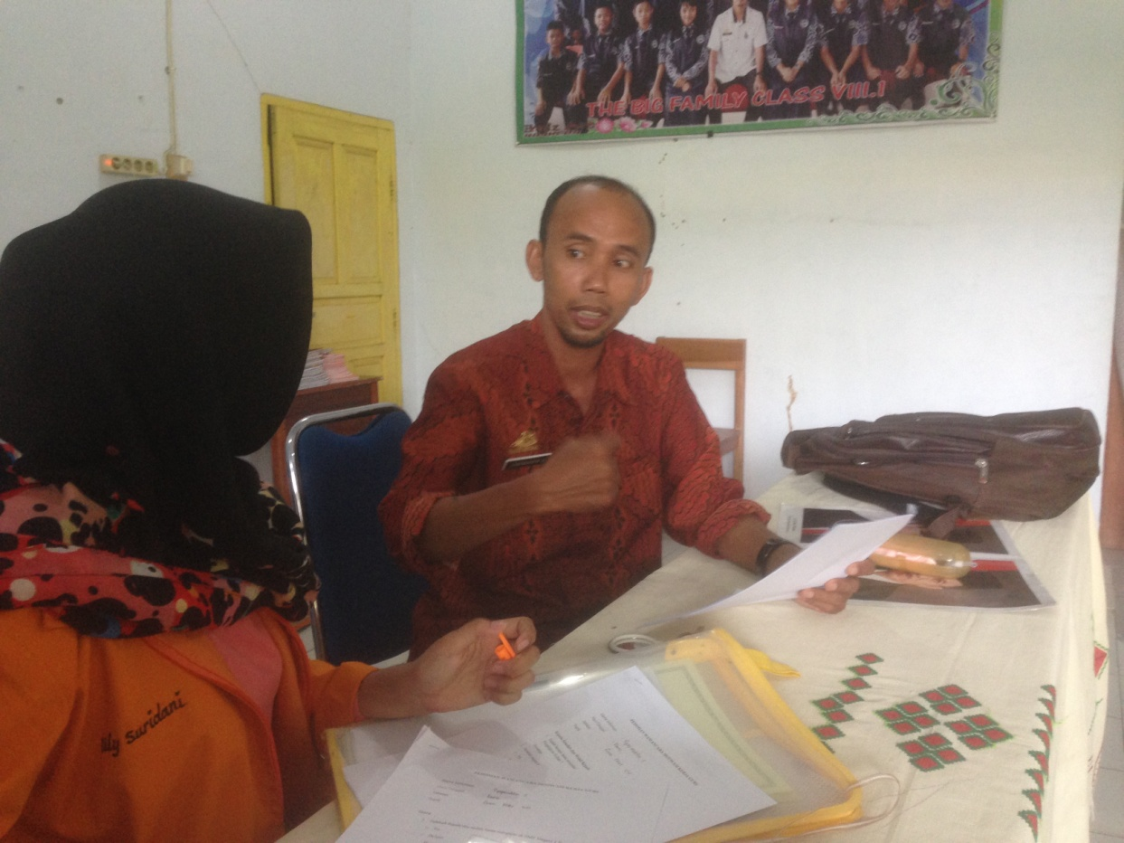
Hasil dokumentasi pada tanggal 16 November 2017
- Wawancara dengan guru kelas VII
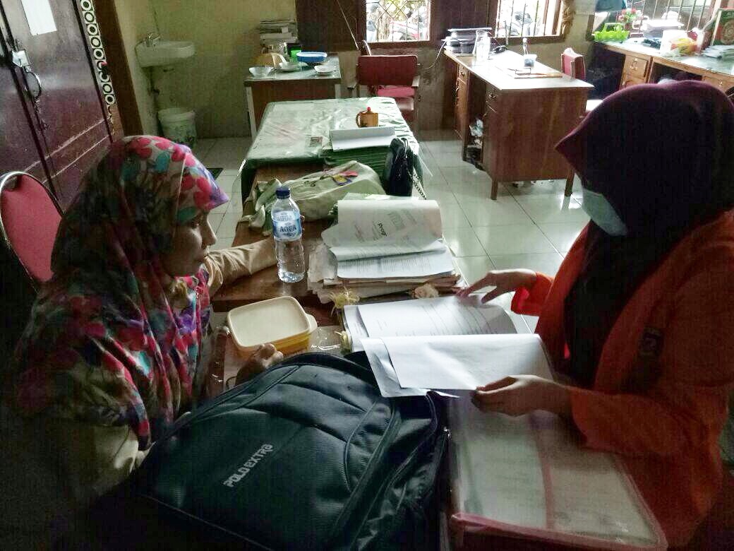
Hasi;l dokumentasi pada tanggal 5 Desember 2017

- Visi Misi dan Tujuan SMP Negeri 1 Pangsid
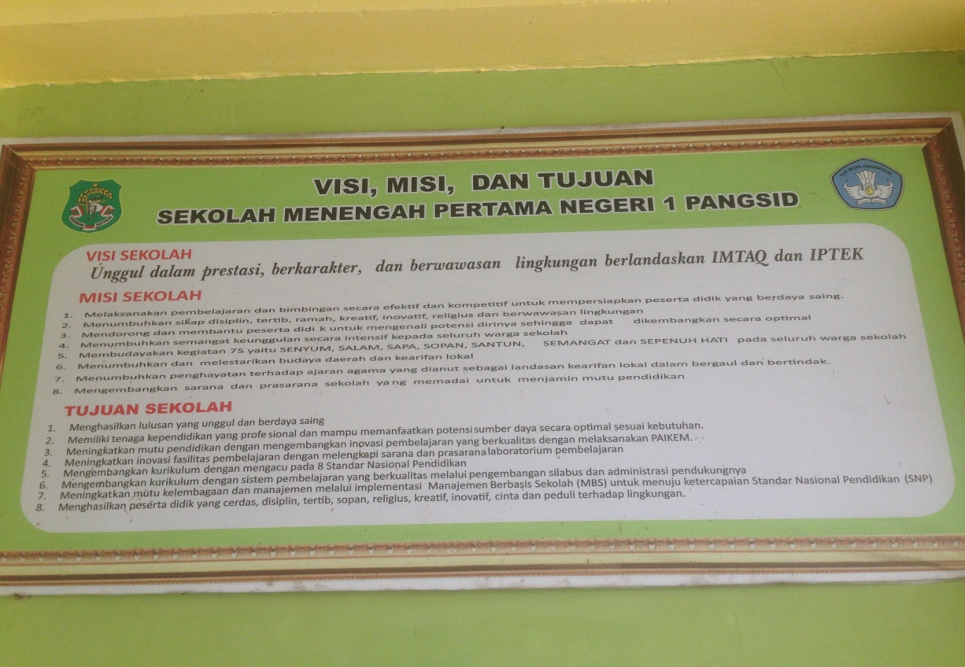
Hasil dokumentasi pada tanggal 15 November 2017

- Aktifitas Guru di SMP Negeri 1 Pangkajene Sidrap
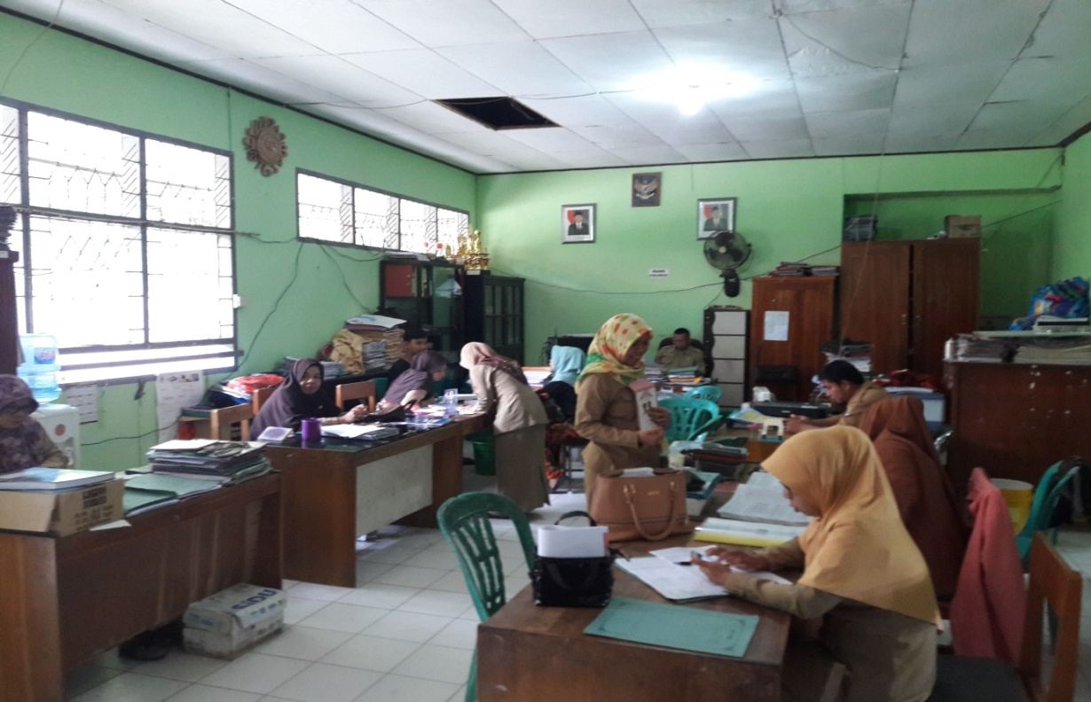
Hasil dokumentasi pada tanggal 16 November 2017

- Penghargaan wali kelas terfavorit di SMP Negeri 1 Pangkajene sidrap
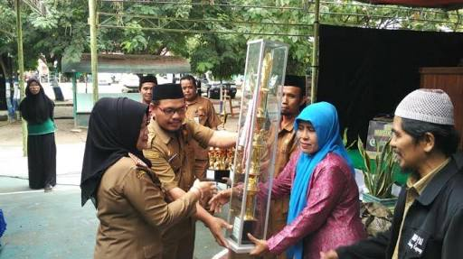
Hasil dokumentasi pada tanggal 24 November 2017

- Suasana belajar di SMP Negeri 1 Pangkajene Sidrap
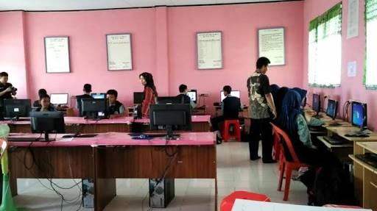
Hasil sdokumentasi pada tanggal 22 November 2017

